Лабораторная работа № 1

Тема: Вычисления в пакете Mathcad

1. Вычислить выражение

при , – произвольное целое число из отрезка

Решение
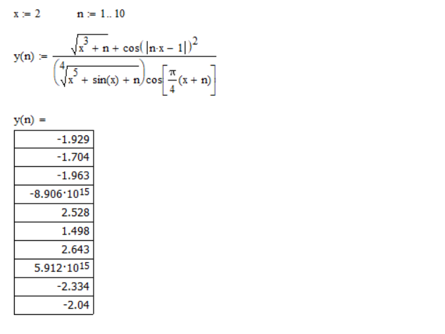
2. Вычислить значения переменных при , ,

Решение
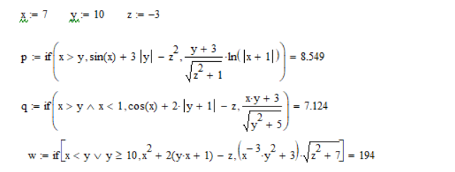

3. Вычислить и отобразить на экране значения функции
;
– произвольное целое число из отрезка

Решение
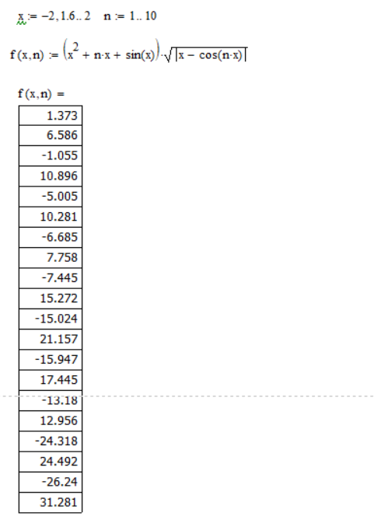
4. Выполнить действия с использованием массивов.
Создать массивы:
A – размером 3×1 (вектор), В – размером 3×1 (вектор), C – размером 3×1 (вектор).
Каждый из массивов получить как вектор случайных чисел из отрезка (где , ), используя функции генерации случайных чисел, и отобразить на экране в виде строки, – целое число из отрезка
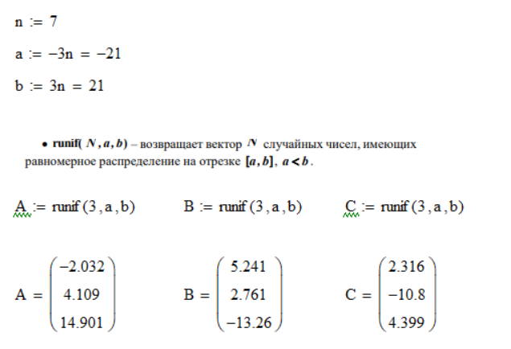
Вычислить:
- скалярное произведение векторов A и B ;
- векторное произведение векторов B и C ;
- смешанное произведение векторов A, B и C .
Вычисления выполнить:
- без использования шаблонов Mathcad;
- с использованием шаблонов Mathcad.
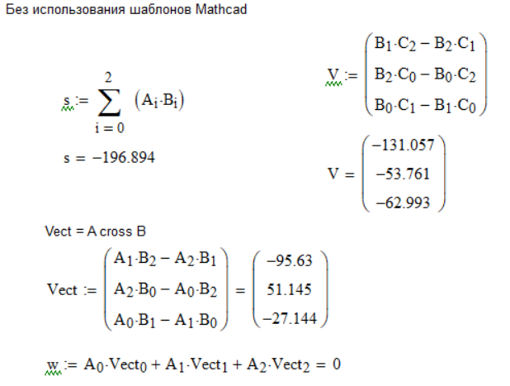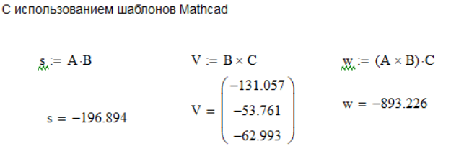
Среди векторов A, B и C найти вектор, имеющий наибольшую длину.Результат представить в виде текстовой строки: «Это A», «Это B» или «Это C».
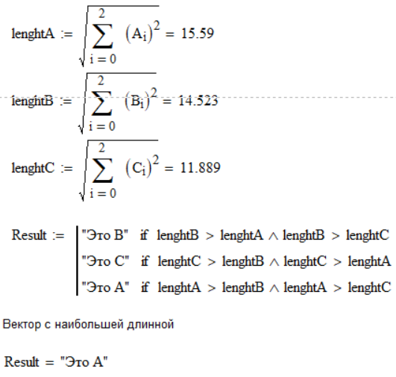
Создать массив M размером N×N (), заданием значения его последнего элемента.
Заполнить массив M целыми случайными числами из диапазона [-10; 10]
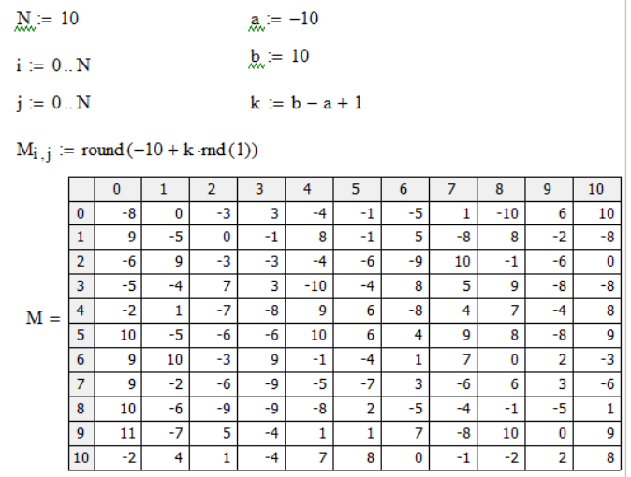
Вычислить:
- сумму элементов массива M;
- сумму положительных элементов массива M;
- сумму отрицательных элементов массива M;
- найти скалярное произведение векторов (первый столбец массива M) и (последняя строка массива M).
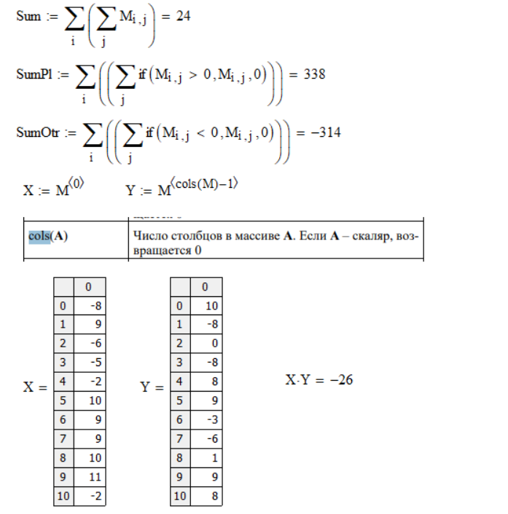
5. Построить график функции «быстрым» способом
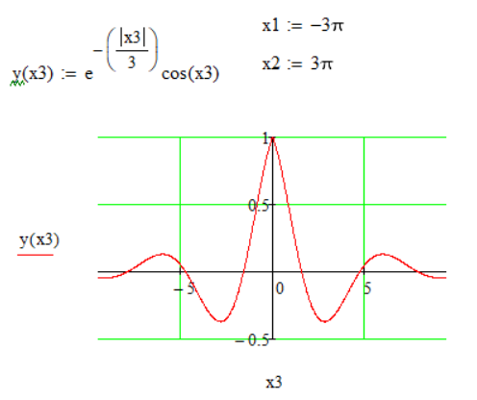
6. Построить график функции, подготовив данные самостоятельно
для
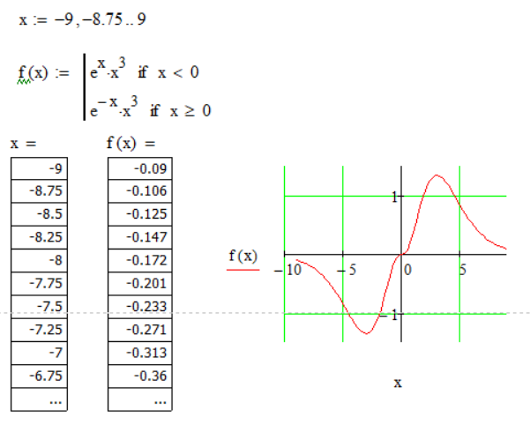
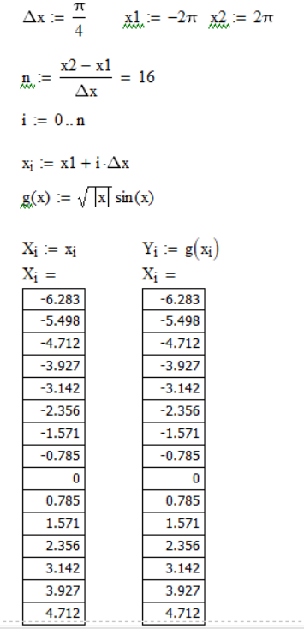
7. Выполнить указанные действия.
- Рассчитать значения функции для с шагом и записать: значения аргумента в массив X, а значения функции в массив Y. Полученные массивы X и Y записать на диск в виде текстовых файлов X.txt и Y.txt.

- Создать массив XX из текстового файла X.txt и массив YY из текстового файла Y.txt.
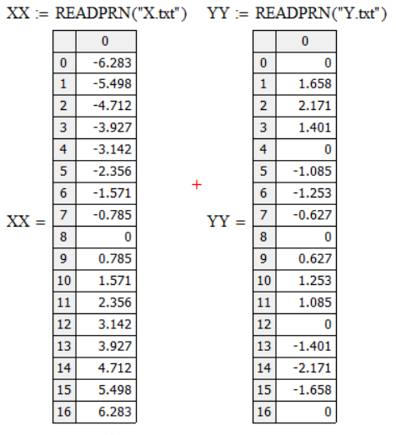
- Построить график зависимости , воспользовавшись данными из массивов XX и YY.
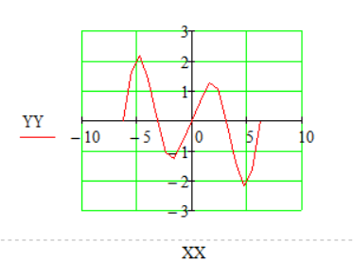
8. В одной системе координат построить график функции и ее производной для «быстрым» способом.
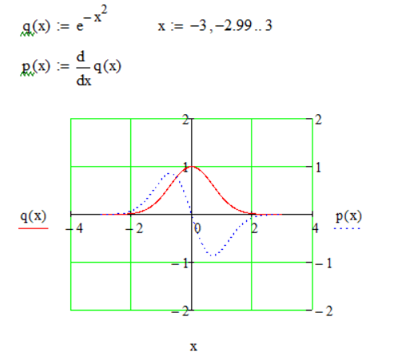
9. Построить график поверхности «быстрым» способом
для , .
Число точек, в которых вычисляются значения функции по оси равно 43, число точек, в которых вычисляются значения функции по оси равно 43.
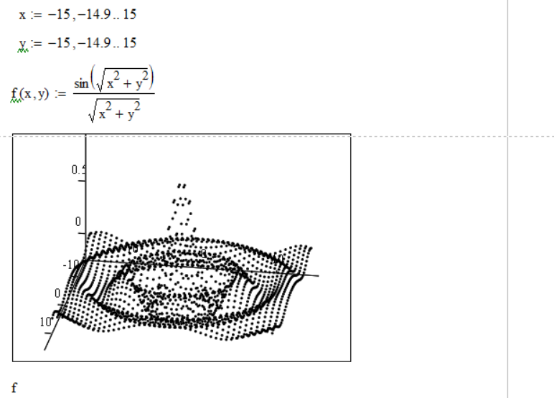
10. Найти все корни уравнения на отрезке используя функцию . Выполнить проверку найденных решений.
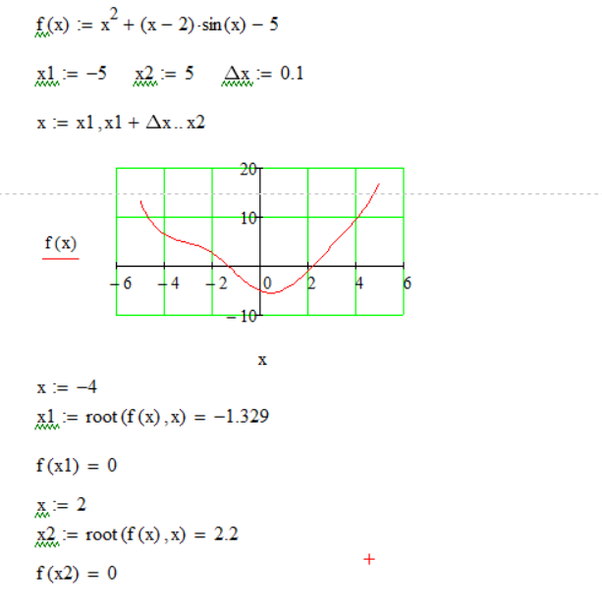
11. Найти все корни уравнения на отрезке используя функцию . Выполнить проверку найденных решений.
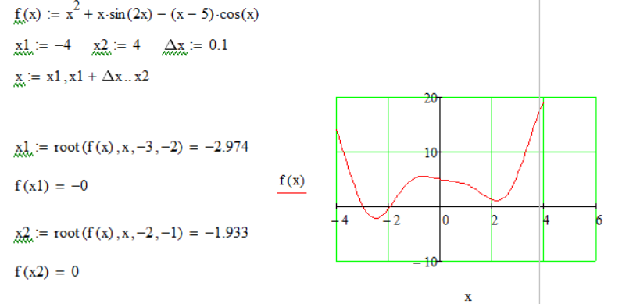
12. Найти все корни полинома
, – целое число из отрезка
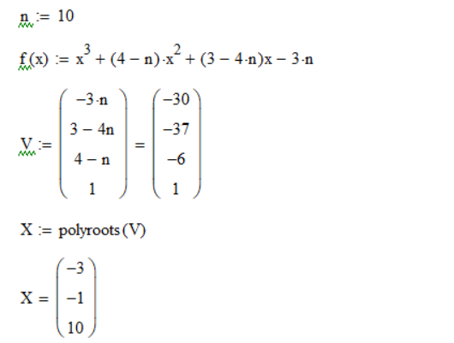
13. Решить систему линейных уравнений:
- матричным методом;
- с использованием блока Given … Find;
- выполнить проверку найденного решения.
, где – целое число из отрезка
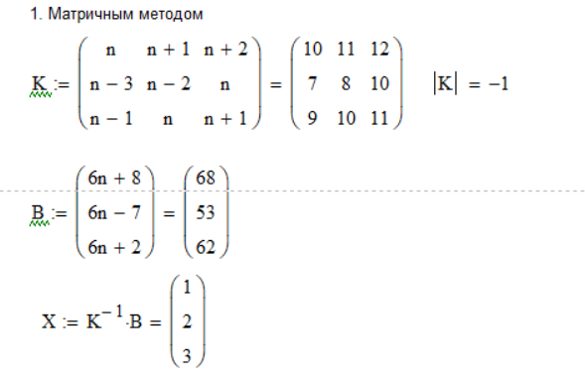
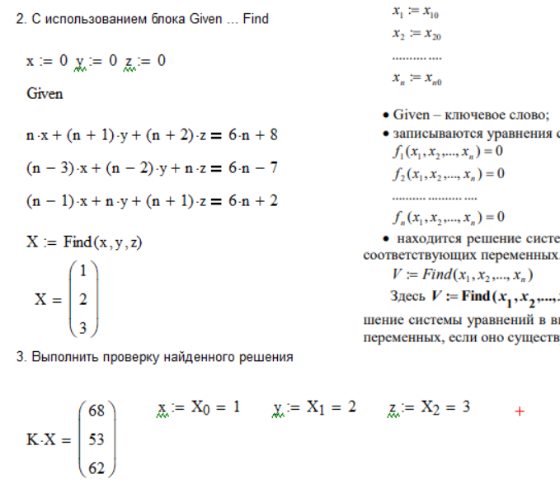
14. Найти координаты точек пересечения эллипса
и окружности
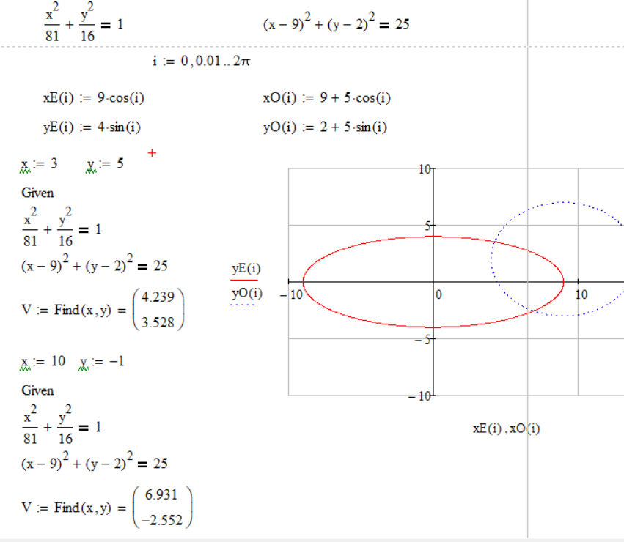
15. Найти все локальные максимумы и минимумы функции
на отрезке
